DOCUMENTACIÓN DE DISEÑO DEL SOFTWARE
PROYECTO:
SOFTWARE PARA LA CREACIÓN DE LA APLICACIÓN “ALERTA
MUJER”
AUTOR: FREINIER STEVEN CARDONA PEREZ
SERVICIO NACIONAL DE APRENDIZAJE –SENA
ANALISIS Y DESARROLLO
DE SOFTWARE – 3145555
2026

Resumen
Este documento explica cómo está organizado Alerta Mujer y cómo esa organización se traduce en pantallas, reglas, intercambios y datos. Reúne cuatro vistas que se complementan: los prototipos esquemáticos de las interfaces, el modelo de arquitectura, los patrones de diseño aplicados y el modelo conceptual, lógico y físico de la información. La explicación procede principalmente de la revisión de los tres ecosistemas funcionales del proyecto y se contrasta con la especificación de requisitos y el documento previo de análisis (Cardona Pérez, 2025, 2026). Los dibujos son guías de estructura basadas en las funciones presentes; no son fotografías de una sesión en ejecución. El lector podrá seguir qué ocurre desde una acción visible hasta el registro protegido de su resultado, y reconocer los límites que deben expresarse con claridad a las personas usuarias.
Palabras clave: Alerta Mujer, diseño de software, interfaces, arquitectura, datos.

Contenido
1. Propósito del diseño y forma de lectura
2. Personas y recorridos principales
3. Criterios de claridad y cuidado
4. Mapa de navegación móvil
5. Registro público y verificación en dos etapas
6. Inicio y preparación del SOS
7. Contactos de confianza e invitaciones
8. Alerta activa y lectura del estado
9. Evidencia fotográfica y conversación
10. Historial y perfil personal
11. Sitio público para visitantes
12. Consola web de administración
13. Mensajes de error y accesibilidad
14. Modelo arquitectónico del producto
15. Recorrido de una alerta entre componentes
16. Conversación y evidencia en el mismo caso
17. Responsabilidades internas del servicio
18. Patrón de capas y separación de tareas
19. Patrón de acceso a datos y contratos
20. Patrón de almacenamiento de evidencia
21. Reglas de estado y publicación de eventos
22. Composición y navegación en las interfaces
23. Modelo conceptual de la información
24. Modelo lógico y cardinalidades
25. Modelo físico y organización de almacenamiento
26. Privacidad y recorrido de los datos
27. Límites, comprobación y evolución del diseño

1 Propósito del diseño y forma de lectura
Diseñar Alerta Mujer significa decidir qué ve cada persona, qué puede hacer, quién comprueba sus permisos y cómo se conserva la información. El documento presenta esas decisiones en una secuencia cercana al uso: primero las pantallas, luego los componentes que las sostienen y finalmente los datos. Esta ruta permite que un lector sin experiencia en programación comprenda por qué una invitación de contacto debe aceptarse antes de habilitar consultas o por qué una fotografía no se muestra como archivo público.
El diseño se apoya en el producto representado por la aplicación móvil, el sitio web, el servicio central y PostgreSQL. El servicio y la base no son páginas visibles para la usuaria, pero determinan si el resultado que muestra una pantalla puede considerarse confirmado. Se estudian el registro, el SOS, la ubicación, los contactos, las evidencias, la conversación, el historial y la administración. Cada figura esquemática se acompaña de una explicación de su alcance y de las condiciones reales que pueden modificar la experiencia, como la red o los permisos del teléfono. Así se evita convertir un prototipo visual en una promesa de funcionamiento independiente del entorno.

2 Personas y recorridos principales
La persona usuaria registrada entra desde el móvil para preparar su cuenta, vincular contactos, iniciar una alerta y revisar su historial. Otra persona registrada puede convertirse en contacto de confianza cuando acepta una invitación; ese vínculo le permite consultar las alertas que le correspondan, no las de cualquier cuenta. El personal administrador ingresa por la web para revisar y atender los casos autorizados, gestionar cuentas y consultar auditoría. Quien visita la parte pública del sitio conoce el producto sin iniciar sesión y sin acceder a información privada.
Estos recorridos orientan todas las pantallas. El móvil concentra decisiones personales y el estado de una emergencia. La web pública explica funciones y seguridad. La consola administrativa ordena casos, estados y datos confirmados. La separación evita que una vista informativa se confunda con una vista de atención. También recuerda que la creación de una alerta es un registro técnico, mientras la lectura y respuesta de otras personas dependen de su disponibilidad. El diseño debe usar palabras que distingan un envío pendiente, una acción confirmada y una atención humana. Esa diferencia protege la confianza de quien utiliza el sistema en una situación sensible.

3 Criterios de claridad y cuidado
Una pantalla útil en una emergencia comunica primero lo que la persona puede decidir. El botón SOS tiene una acción destacada y requiere mantener la pulsación y confirmar. Antes de usarlo, la vista de inicio resume condiciones como contacto aceptado, ubicación, GPS y conexión; la cámara aparece como recurso para fotografías, no como condición universal del SOS. Durante la alerta, el estado visible procede del servicio y se acompaña de la hora del último dato recibido. De ese modo la usuaria puede diferenciar una posición registrada de una ubicación actual supuesta.
La claridad se revisa también cuando algo falla. Un error de conexión no debería parecer un cierre de emergencia, ni una fotografía pendiente debería mostrarse como recibida. Los mensajes deben indicar qué sucedió y qué acción puede intentar la persona sin pedirle conocimientos técnicos. El contraste, el tamaño de los controles y la lectura con ampliación de texto importan en móvil y web. Al tratar fotografías, coordenadas y conversaciones, el diseño favorece una circulación limitada: solo se muestran cuando la sesión y la relación con el caso permiten hacerlo. La forma de presentar un dato es parte de la protección de ese dato.

4 Mapa de navegación móvil
La aplicación móvil organiza el uso cotidiano en cuatro áreas inferiores: Inicio, Contactos, Historial y Perfil. Inicio presenta el estado de preparación y la acción de emergencia. Contactos reúne búsqueda, invitaciones y relaciones aceptadas. Historial muestra las alertas finalizadas y permite volver a sus detalles autorizados. Perfil concentra datos y ajustes personales. Una campana o indicador en Inicio permite revisar alertas de personas que han autorizado a la cuenta como contacto. Esta organización evita que la persona tenga que recorrer varias pantallas para hallar el SOS.
El mapa cambia durante una alerta activa: la vista del caso adquiere prioridad y muestra estado, hora de inicio, última sincronización y acciones relacionadas. Aun así, cada acción conserva un propósito legible. La fotografía incorpora evidencia; la conversación comunica con administración; la llamada abre el marcador configurado del teléfono; finalizar requiere confirmación. Las rutas de regreso y el historial ayudan a no perder contexto después de una interrupción. El diseño no presupone una notificación del sistema operativo para avisar a contactos: estos consultan las alertas autorizadas desde su aplicación, con actualizaciones periódicas mientras está activa y conectada.

5 Registro público y verificación en dos etapas
El registro público comienza con identidad básica, nombre de usuario y un número móvil colombiano. La comprobación telefónica del flujo local usa el modo configurado para la aplicación. Después se solicitan correo, contraseña y aceptación de condiciones; un código enviado al correo completa la verificación. Estas etapas separan una solicitud iniciada de una cuenta habilitada. El prototipo muestra campos y decisiones principales, pero no sustituye las validaciones y mensajes que aparecen según cada respuesta del servicio.
Figura 1
Registro público y verificación en dos etapas
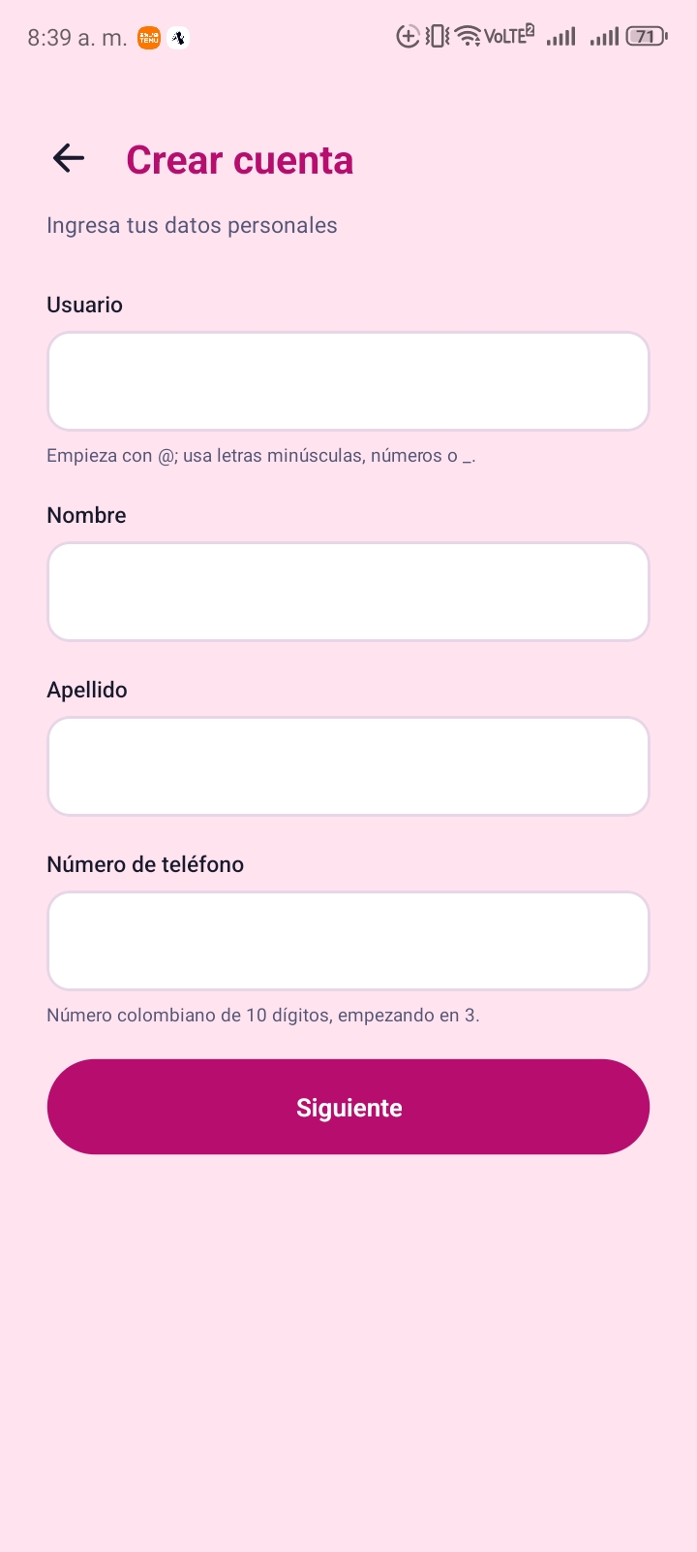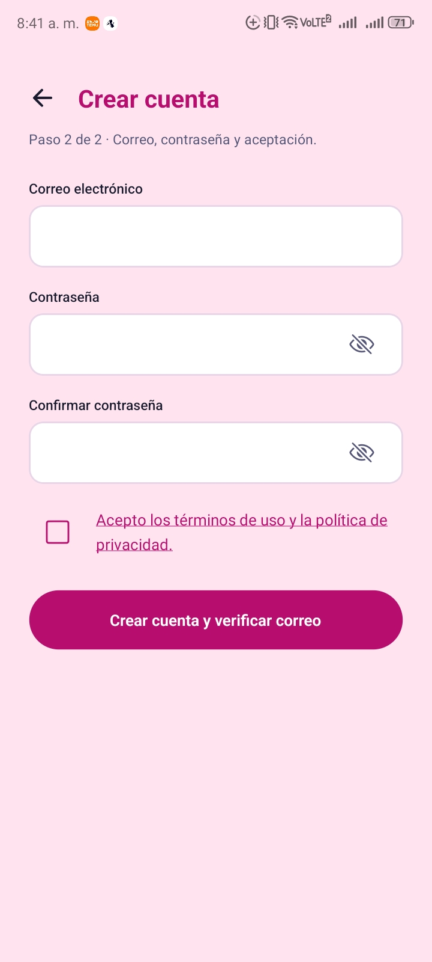

La figura reúne en dos paneles un recorrido que en el producto se presenta en pantallas sucesivas: datos iniciales, código telefónico, correo y código de correo. Cada pantalla de comprobación debe explicar si espera un código, si este venció o si existe un dato que corregir. Mostrar un avance de etapa ayuda a que la persona sepa por qué aún no puede entrar. El registro creado por administración sigue una regla diferente: produce una cuenta habilitada con credenciales sin pasar por el código del registro público. Por eso el diseño de la consola no debe reciclar mensajes de “pendiente de verificación” para ese caso. La separación de ambos ciclos evita errores de soporte y hace comprobable la seguridad de ingreso.

6 Inicio y preparación del SOS
La vista inicial combina saludo, estado de preparación y botón principal. La lista de condiciones no es un adorno: traduce permisos y conectividad en información que la persona puede revisar antes de necesitar ayuda. Un contacto de confianza debe haber aceptado la invitación para recibir la visibilidad prevista. El teléfono debe permitir obtener ubicación y mantener la comunicación con el servicio. Las restricciones de segundo plano pueden variar según el tipo de ejecución Android; el texto de la interfaz debe referirse a lo que realmente se observa en ese entorno.
Figura 2
Inicio y preparación del SOS
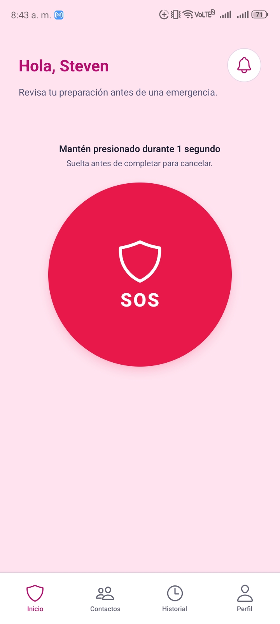

El círculo SOS representa una intención de alto impacto. Mantener pulsado y confirmar disminuye toques accidentales, aunque no elimina por completo esa posibilidad. Después de confirmar, la pantalla debe esperar una respuesta del servicio antes de afirmar que la emergencia quedó registrada. Si la red interrumpe el proceso, la acción puede quedar pendiente o necesitar revisión. El diseño favorece un mensaje directo: qué se confirmó, qué dato falta y dónde consultar el estado. Una animación o color por sí solos no ofrecen la misma certeza que una frase precisa y una fecha de actualización.

7 Contactos de confianza e invitaciones
La relación de confianza se forma entre cuentas registradas. La persona busca a otra dentro de la aplicación y envía una invitación. El destinatario decide si la acepta o la rechaza. Las tarjetas muestran nombre o usuario, dirección de la invitación, estado y vencimiento cuando corresponde. Una tarjeta aceptada indica una relación apta para las consultas previstas; una pendiente no otorga acceso a alertas. Este diseño evita tratar un número externo guardado en el teléfono como si fuera un contacto verificado por Alerta Mujer.
Los estados de la relación también influyen en lo que debe mostrarse. Una invitación caducada o rechazada no puede tener el mismo lenguaje visual que una aceptada. La interfaz ofrece acciones permitidas según el estado y el servicio vuelve a comprobar la relación en cada consulta, incluso si la pantalla conserva datos anteriores. Cuando un contacto abre una alerta, la información pertenece a la persona que lo vinculó y se restringe a ese caso. La consulta periódica de nuevas alertas necesita fecha y contexto para no sugerir que existe entrega inmediata mediante notificaciones del sistema operativo. La confianza se construye con una autorización comprobable y reversible.

8 Alerta activa y lectura del estado
La pantalla de emergencia abierta reúne información que puede cambiar con el tiempo. Presenta una etiqueta de estado, el inicio del caso, la última sincronización y la ubicación más reciente recibida, acompañada por hora y precisión cuando se dispone de ellas. Ofrece acciones para fotografía, conversación y llamada; la vista de evidencia permite comprobar qué elementos fueron aceptados. Finalizar requiere confirmación y una respuesta del servicio. El prototipo resume esa jerarquía sin prometer continuidad de ubicación o cámara bajo todas las condiciones del dispositivo.
Figura 3
Vista de una alerta activa
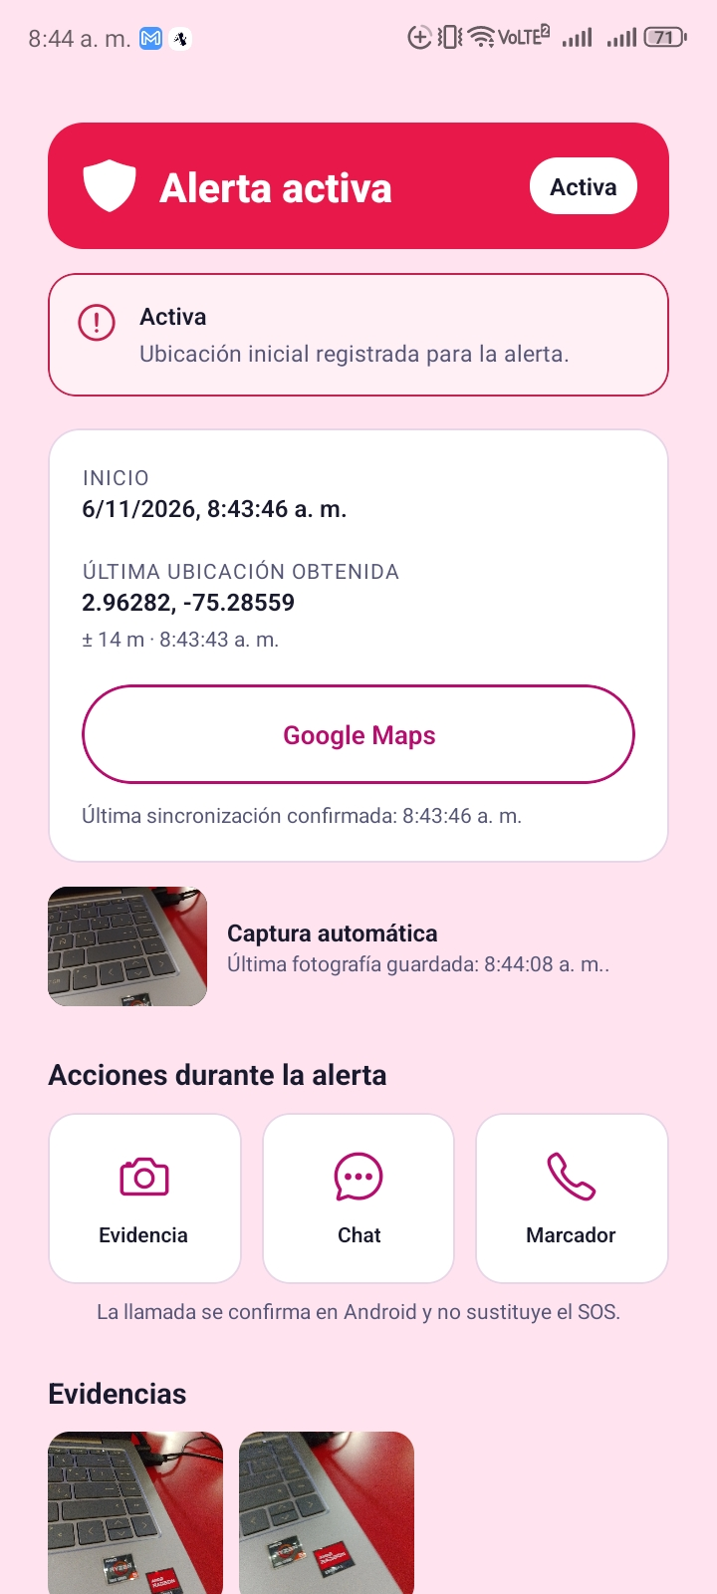

El diseño distingue “último dato registrado” de “posición actual”. Una pérdida de red, un permiso revocado o una restricción del teléfono puede dejar una coordenada antigua. La interfaz debe hacer visible ese límite. El cliente incluye una ruta de captura fotográfica manual y un intento automático condicionado mientras la alerta está abierta, la aplicación permanece en primer plano y la cámara está disponible con permiso. Esta segunda ruta no equivale a captura garantizada ni permanente. La especificación detallada prioriza la captura manual; por ello, el comportamiento condicionado necesita una decisión explícita de alcance, comunicación y pruebas antes de presentarse como compromiso general.

9 Evidencia fotográfica y conversación
La fotografía es un dato delicado porque puede mostrar personas y lugares. La interfaz manual abre la cámara, prepara una imagen WebP y la envía dentro del límite aceptado. Mientras el envío está pendiente, no debe aparecer como evidencia recibida. Tras una respuesta positiva, la galería del caso permite consultarla según permisos. Si falla el tamaño, la cámara o la red, un mensaje debe explicar el resultado y ofrecer una recuperación razonable. Las fotografías permanecen en almacenamiento privado del servicio; la base conserva su referencia y datos necesarios para asociarlas con la alerta.
La conversación está ligada a una emergencia. La persona usuaria y un administrador autorizado intercambian mensajes por el servicio central, que confirma, guarda y distribuye cada uno. La interfaz puede actualizarse con rapidez cuando hay conexión, pero no debe confundir envío técnico con lectura o respuesta humana. Al reconectar se recupera el historial persistido para mantener el contexto. Un tercero sin relación con el caso no debe ver mensajes ni fotografías aunque conozca una dirección de acceso. La pantalla enseña el resultado de las reglas; no reemplaza la comprobación de permisos que realiza el service.

10 Historial y perfil personal
Historial reúne alertas finalizadas. La lista permite volver a un caso y consultar sus datos autorizados: inicio, fin, última sincronización, mensajes, ubicación y evidencia. Este diseño separa la emergencia abierta, que necesita acciones inmediatas, de una revisión posterior, que busca reconstruir lo sucedido. Un caso finalizado no debe aparecer con los mismos controles de actuación que uno activo. La hora de cada dato mantiene sentido propio; una fotografía puede haber llegado después de una ubicación y antes de un mensaje.
Perfil ofrece un lugar estable para revisar identidad, datos de contacto y ajustes personales. La persona necesita comprender qué cambios afectan su cuenta y cuáles afectan el comportamiento del SOS. Si se modifica una preferencia, la interfaz espera confirmación antes de presentarla como guardada. Las acciones de cierre de sesión y recuperación de acceso deben conservar un lenguaje prudente para no exponer información en un teléfono compartido. Historial y perfil no son funciones secundarias: permiten corregir datos y comprobar el estado de un proceso sin volver a iniciar una alerta solo para confirmar que el sistema sigue disponible.

11 Sitio público para visitantes
La web pública presenta Alerta Mujer, sus funciones, medidas de seguridad y orientación de acceso móvil. La persona visitante no necesita credenciales para leer esas páginas y no puede abrir por ellas perfiles ni casos. La navegación principal separa Inicio, Funciones, Seguridad y Descargar. Las tarjetas informativas ayudan a explorar el contenido, siempre que sus textos expliquen condiciones reales y eviten palabras absolutas como “siempre” o “inmediato” cuando dependen de conectividad y personas.
Figura 4
Organización del sitio público
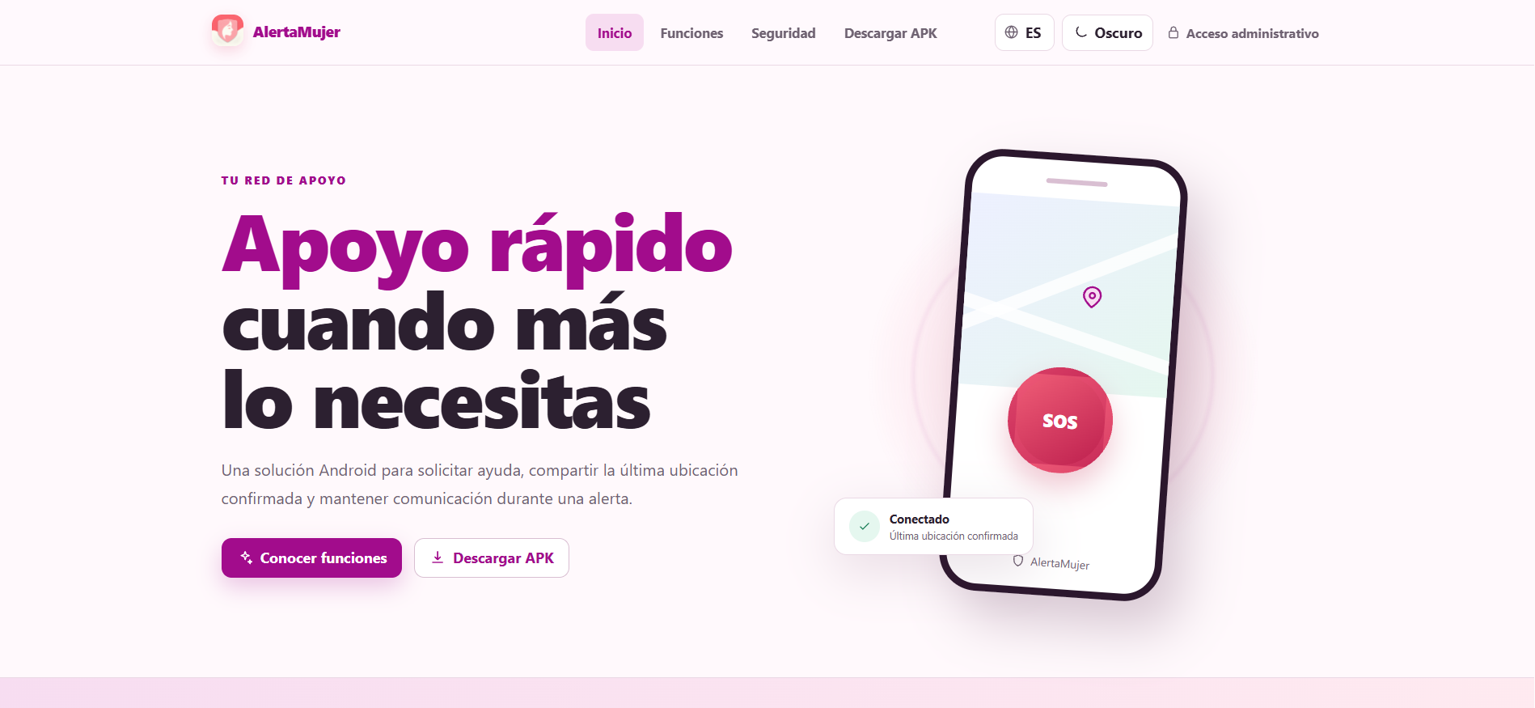
Nota. Esquema elaborado a partir de las funciones observadas en el producto; no es una captura de ejecución.
El esquema muestra jerarquía y tipos de contenido, no el acabado visual exacto del sitio. Su aporte al diseño es mostrar que la información pública debe permanecer aparte de la atención administrativa. La sección de acceso móvil distingue la sesión de desarrollo abierta con Expo Go mediante código QR de la instalación de un APK suministrado por un canal autorizado. Ninguno de esos pasos requiere un ingreso de “visitante” a la consola. La claridad de la web es parte del producto: una explicación incorrecta puede crear expectativas de cobertura o respuesta que la aplicación no controla.

12 Consola web de administración
La consola comienza con acceso autenticado y reúne tablero, alertas, usuarias y auditoría. El tablero organiza casos por estados como activa, en atención, sin conexión y finalizada. La lista permite filtrar y abrir un detalle con información confirmada, última ubicación, evidencia y conversación. La sección de usuarias apoya tareas de gestión autorizadas, incluida la creación administrativa de una cuenta habilitada. Auditoría permite revisar acciones relevantes. El personal debe interpretar el momento de cada dato antes de decidir qué hacer.
Figura 5
Organización de la consola administrativa
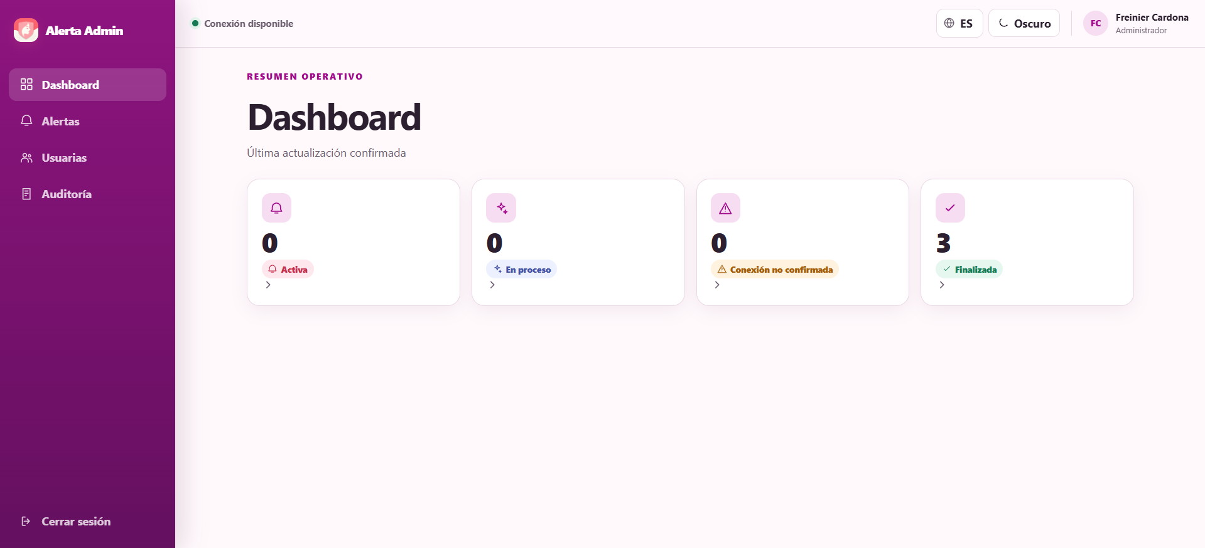
Nota. Esquema elaborado a partir de las funciones observadas en el producto; no es una captura de ejecución.
El prototipo resume la distribución de navegación, estados y detalle. No implica que abrir una tarjeta atienda automáticamente la emergencia: una acción de atención debe quedar confirmada por el servicio y reflejada en el historial. El administrador tampoco puede deducir una posición en tiempo real solo por ver un mapa o coordenadas; necesita la hora de la última recepción. Las pantallas internas requieren protección tanto en la navegación como en cada solicitud de datos. Si una sesión vence, se solicita volver a entrar y se evita conservar información sensible visible en un equipo compartido.

13 Mensajes de error y accesibilidad
Un diseño completo incluye estados incompletos y errores. Si falta un permiso de cámara, la alerta puede continuar aunque no se obtenga una fotografía. Si no llega un código de correo, la interfaz explica el paso pendiente sin activar una cuenta antes de tiempo. Si el servicio no confirma una alerta, la pantalla evita mostrarla como registrada. La recuperación debe guiar con frases concretas: revisar red, verificar permiso, consultar estado o reintentar cuando corresponda. Estos textos ayudan más que un código interno o una explicación extensa de infraestructura.
Las interfaces deben poder leerse con ampliación de texto, contraste suficiente y controles que se identifiquen sin depender de un solo color. La web pública y la consola se revisan con teclado y en pantallas pequeñas. En el móvil, la acción SOS debe permanecer visible y no confundirse con botones de menor importancia. También se revisa el orden de lectura para tecnologías de apoyo. El objetivo es que la organización del producto sirva a personas con distintos niveles de experiencia y en situaciones de atención limitada, sin quitar precisión a la información que reciben.

14 Modelo arquitectónico del producto
La arquitectura reúne tres ecosistemas de trabajo. El frontend contiene dos experiencias: móvil y web. El backend recibe solicitudes, aplica reglas y decide el acceso. La base de datos conserva registros estructurados. Junto al servicio existe un espacio privado para fotografías; la base guarda su referencia, pero el archivo no se expone como contenido público. Esta división permite que una misma regla de autorización proteja a los dos clientes. Una pantalla puede proponer una acción, pero la respuesta del servicio determina si se completó.
Figura 6
Relación entre interfaces, servicio y datos
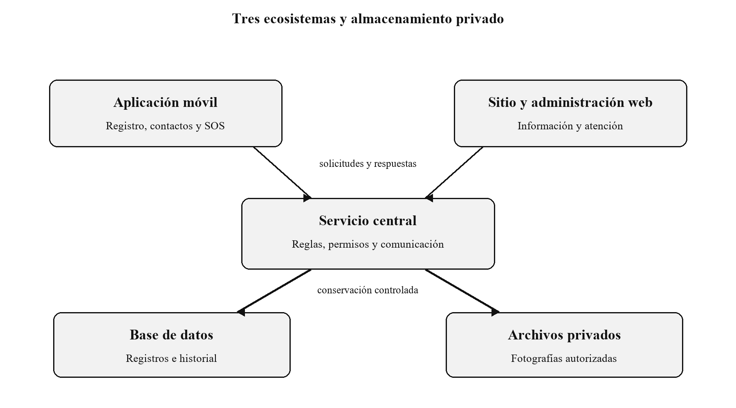
Nota. Esquema elaborado a partir de las funciones observadas en el producto; no es una captura de ejecución.
El diagrama utiliza flechas para mostrar solicitudes y respuestas. La aplicación móvil y la web se comunican con el servicio central; este consulta o actualiza los datos y guarda imágenes según sus permisos. Las interfaces no hablan directamente con PostgreSQL. La conversación tampoco conecta un teléfono con otro: pasa por el servicio y se distribuye a sesiones autorizadas. Esta organización mejora la coherencia de reglas y facilita localizar fallos. Si una ubicación no aparece, se puede revisar si el teléfono la obtuvo, si el servicio la aceptó y si la consulta tenía permiso, antes de concluir que el dato se perdió.

15 Recorrido de una alerta entre componentes
El recorrido comienza cuando la persona mantiene pulsado SOS y confirma. El móvil solicita crear una alerta con su sesión. El servicio verifica la identidad, las condiciones y el estado permitido; luego registra la emergencia y su primer cambio de estado. Solo después devuelve una confirmación para que la pantalla muestre el caso abierto. Las personas vinculadas y la administración consultan la información que el servicio autoriza. Ubicaciones, mensajes y fotografías posteriores quedan asociados al mismo caso, lo que permite entender la secuencia sin crear relatos separados.
La continuidad de la alerta depende de nuevos envíos. El teléfono obtiene ubicación con los permisos disponibles y la transmite; el servicio conserva cada punto recibido. El contacto aceptado consulta las alertas autorizadas de manera periódica. La consola administrativa puede iniciar atención y revisar un historial de cambios. Si la conexión se interrumpe, la información anterior permanece, pero no se transforma en un dato actual. El diseño evita asumir que una alerta abierta garantiza lectura o respuesta inmediata. Su obligación verificable es registrar, proteger y mostrar lo que haya recibido, con fechas claras para que las personas interpreten el estado.

16 Conversación y evidencia en el mismo caso
La conversación usa una conexión que puede actualizar la pantalla sin tener que recargarla en cada momento. El servicio valida la sesión y la relación con la alerta antes de distribuir un mensaje. Después de guardarlo, puede comunicar el evento a quienes estén conectados. Publicar después de confirmar la conservación evita mostrar un mensaje como recibido si la operación de guardado falló. Una consulta de historial permite reconstruir la conversación tras una desconexión. El mecanismo de distribución actual funciona en memoria de una sola instancia del servicio; una operación distribuida requeriría revisar esa decisión.
La evidencia sigue un recorrido distinto. El cliente prepara una fotografía dentro del tamaño permitido y la envía al servicio. Allí se valida el caso y el acceso, se guarda el contenido en un lugar privado y se registra su referencia. La consulta posterior vuelve a comprobar permisos. La captura automática condicionada del cliente actual y la captura manual comparten la necesidad de informar si cada envío terminó o falló. El diseño no convierte una fotografía en un mensaje de chat ni en un archivo público: su relación principal es la emergencia que la originó.

17 Responsabilidades internas del servicio
El servicio central organiza tareas por dominios. Identidad atiende registro y sesiones. Contactos controla invitaciones y relaciones aceptadas. Emergencias administra creación, cambios de estado y ubicación. Evidencias se ocupa de fotografías y su custodia. Conversación conserva mensajes y distribuye actualizaciones. Administración aplica operaciones autorizadas; auditoría permite revisar acciones relevantes. Esta separación es lógica: las áreas cooperan dentro de una sola aplicación, sin prometer que cada una sea un servidor independiente.
Área | Pregunta principal que resuelve | Resultado que entrega
Identidad y perfil | ¿Quién entra y con qué datos? | Cuenta y sesión habilitadas según el recorrido
Contactos | ¿Quién aceptó apoyar a quién? | Relación comprobable para consultar alertas
Emergencia | ¿Qué caso está abierto y cómo cambió? | Alerta, ubicación e historial de estado
Evidencia y conversación | ¿Qué aportó cada participante? | Fotografías privadas y mensajes autorizados
Administración y auditoría | ¿Quién puede actuar y qué hizo? | Acciones y registro auditable

Una operación puede atravesar varias áreas sin perder su responsable. Crear una alerta usa identidad para conocer a la persona, emergencia para validar el estado y persistencia para conservarlo. La interfaz no decide qué contacto tiene derecho a consultar: esa regla permanece en el servicio. Esta división facilita pruebas específicas y reduce el riesgo de que dos pantallas apliquen criterios diferentes para el mismo dato.

18 Patrón de capas y separación de tareas
El patrón de capas divide una acción en presentación, reglas y conservación. La presentación recibe la intención y devuelve un mensaje. La capa de reglas comprueba permisos, estados y datos. La conservación consulta o modifica la base. En Alerta Mujer, esta separación se observa dentro de los dominios del servicio: la entrada de una solicitud no debería decidir por sí sola una transición de emergencia ni escribir directamente en las tablas. La regla se ejecuta en el lugar donde puede comprobarse y probarse de manera consistente.
El beneficio se aprecia con una invitación de contacto. La pantalla solicita enviarla; el servicio revisa que las cuentas sean distintas y que la relación permita ese cambio; la base conserva la invitación. Si se cambia el modo en que se guarda, la decisión sobre quién puede aceptar no tendría por qué trasladarse a la pantalla. La separación tampoco significa ausencia de coordinación: un cambio de contrato puede afectar interfaz, regla y datos a la vez. El documento ayuda a identificar ese recorrido completo y evita que un arreglo visual oculte una inconsistencia de acceso.

19 Patrón de acceso a datos y contratos
El patrón de repositorio coloca la lectura y escritura de datos detrás de una responsabilidad reconocible. Su propósito es que las reglas de negocio no dependan de cada detalle de consulta. Alerta Mujer combina distintas formas de acceso relacional según el dominio, pero conserva la separación de responsabilidades: el servicio decide si una acción es válida y el repositorio ejecuta la persistencia. Esta descripción no supone que todos los datos usen la misma tecnología interna ni que las relaciones puedan omitirse en una modificación.
Otro patrón separa la información de intercambio de los objetos internos. Los clientes reciben lo necesario para una tarea, no contraseñas transformadas, códigos de verificación o estructuras privadas. Un contrato de entrada expresa qué puede solicitarse y uno de salida expresa qué se confirmó. De esta forma, una pantalla de contacto puede mostrar nombre, estado y fecha sin conocer cómo se organizan todos los registros de identidad. La frontera también permite explicar errores con claridad. Una sesión vencida, una relación pendiente y una fotografía demasiado grande requieren respuestas distintas que la interfaz pueda convertir en pasos útiles para el lector.

20 Patrón de almacenamiento de evidencia
El diseño de evidencia separa la regla de aceptación del lugar donde se almacena el archivo. Una interfaz de almacenamiento define qué operaciones necesita el servicio; la implementación actual conserva fotografías en un espacio privado local. Esta frontera facilita comprobar la custodia sin mezclarla con las decisiones de quién puede aportar o consultar una imagen. No implica que exista almacenamiento en nube ni que cualquier cambio de proveedor sea automático. La privacidad y la persistencia deben revisarse para cada ambiente.
El registro estructurado conserva referencia, tipo, tamaño, secuencia y momento de recepción asociados a la alerta. La base actual limita cada imagen aceptada a 500 000 bytes y exige WebP; una evolución posterior retiró un máximo fijo de cantidad de capturas por caso. Estas reglas se leen sobre el estado final de los cambios del producto, no sobre una definición inicial aislada. Una carga exitosa requiere que el archivo y su referencia permanezcan coherentes. Si una operación falla, el servicio debe evitar dejar contenido huérfano o prometer una evidencia inexistente. El acceso posterior pasa de nuevo por los permisos de la emergencia.

21 Reglas de estado y publicación de eventos
Una emergencia atraviesa estados permitidos: activa, en atención, sin conexión y finalizada. Cada cambio queda en un historial ordenado, lo que permite reconstruir cuándo ocurrió y rechazar una transición incompatible. La lógica aplica reglas de estado dentro de los servicios; no se describe aquí como un patrón formal de objetos “Estado”, porque la revisión del producto muestra validaciones de transición y no una jerarquía separada de esos objetos. La precisión del nombre importa: un patrón se atribuye solo cuando su forma puede comprobarse en la solución.
La publicación de eventos después de confirmar una operación es otra decisión visible. Si se guarda un mensaje o cambia una emergencia, el servicio comunica el resultado a los canales autorizados tras asegurar que la información quedó persistida. Así una actualización de pantalla no se adelanta a un registro que todavía podría fallar. Este diseño reduce inconsistencias, aunque no elimina interrupciones de red en los clientes. La pantalla necesita poder consultar nuevamente el historial. La combinación de reglas de estado, confirmación de datos y recuperación ofrece un modelo más confiable que confiar únicamente en lo que llegó por una conexión abierta.

22 Composición y navegación en las interfaces
Las experiencias móvil y web reúnen pantallas a partir de componentes reutilizables: controles, mensajes, listas, tarjetas y encabezados. La reutilización ayuda a mantener palabras y comportamientos similares en lugares que representan el mismo estado. La navegación separa rutas públicas de rutas que requieren sesión. En el móvil, las cuatro áreas principales permanecen reconocibles; en la web, la información pública está aparte de la consola. Esta organización permite que una corrección de claridad se propague sin copiar decisiones distintas a cada pantalla.
La reutilización no debe borrar el contexto. Una tarjeta de contacto aceptado y una invitación pendiente pueden compartir forma, pero su texto y acciones deben diferenciarse. Del mismo modo, una alerta activa y una finalizada pueden compartir datos, aunque solo la primera permita acciones de seguimiento. La interfaz consulta al servicio y presenta estados de espera, éxito o error. Si una ruta se abre sin sesión, dirige al acceso correspondiente y no revela contenido antes de comprobar permisos. Este patrón de presentación contribuye a la consistencia, siempre que las reglas centrales sigan en el servicio y no se dupliquen en el cliente.

23 Modelo conceptual de la información
El modelo conceptual nombra las cosas de las que necesita hablar el producto antes de detallar tablas. Una cuenta representa a una persona registrada. Una invitación une dos cuentas y conserva la decisión de aceptación. Una alerta pertenece a quien la inicia. Cada alerta puede tener varios puntos de ubicación, cambios de estado, fotografías y mensajes. El registro de actividad describe operaciones relevantes para su revisión. Las preferencias de emergencia pertenecen a la cuenta. Estas relaciones expresan el significado del dato y ayudan a explicar por qué una fotografía no puede quedar suelta, sin caso asociado.
Figura 7
Relaciones principales de información
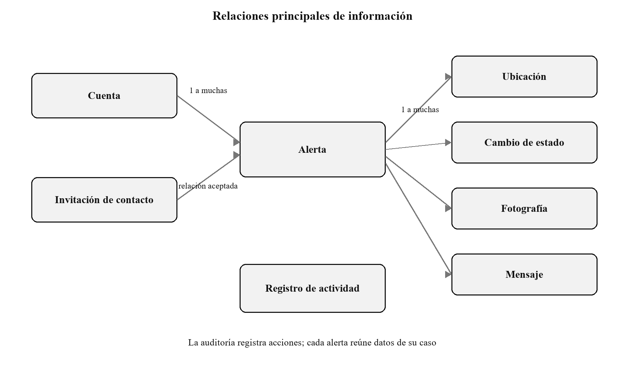
Nota. Esquema elaborado a partir de las funciones observadas en el producto; no es una captura de ejecución.
El diagrama muestra la alerta en el centro porque agrupa la información de una situación concreta. La relación de contactos aparece como condición de acceso, no como propiedad de la alerta. La auditoría está separada para recordar que una acción puede referirse a distintos objetos y actores. Este nivel permite conversar sobre el producto sin mencionar nombres de tablas o instrucciones de base. También ofrece una prueba de coherencia: si aparece una función nueva, hay que decidir a qué concepto pertenece, quién puede verla y cuánto tiempo se necesita conservar su información.

24 Modelo lógico y cardinalidades
El modelo lógico precisa cuántas relaciones puede tener cada concepto. Una cuenta puede iniciar muchas alertas, mientras cada alerta tiene una sola cuenta de origen. Una relación de contacto vincula dos cuentas diferentes y posee un estado propio. Una alerta puede reunir muchos puntos de ubicación, mensajes, fotografías y cambios de estado, todos asociados al mismo identificador de caso. Cada mensaje conserva su remitente. Las preferencias de emergencia forman una relación individual con la cuenta. Estas cardinalidades permiten comprobar que el historial sigue siendo legible después de varias acciones.
La lógica también previene duplicados. Un mismo intento de mensaje tiene una referencia única dentro de la emergencia, útil cuando la red obliga a reintentar. Las invitaciones no deben crear relaciones contradictorias entre las mismas personas. Los cambios de estado se ordenan para que una consulta muestre la secuencia real. Una fotografía conserva una referencia única al archivo privado y datos que permiten validar tipo y tamaño. En términos de lectura, una flecha “uno a muchos” significa que un caso puede acumular varios elementos, pero ninguno de ellos debe perder su vínculo con el caso. Esa regla sencilla sostiene la consulta, la privacidad y la trazabilidad.

25 Modelo físico y organización de almacenamiento
El modelo físico describe cómo se materializan esas relaciones en PostgreSQL. Tras la secuencia completa de cambios, existen catorce tablas activas repartidas en seis áreas: configuración, identidad, perfil, contactos, emergencia y auditoría. Se retiró almacenamiento exclusivo de notificaciones. El diseño utiliza identificadores únicos, referencias entre registros, fechas, restricciones de valor e índices para consultas habituales. Las contraseñas se guardan transformadas y las fotografías como archivos privados vinculados mediante metadatos, no como imágenes abiertas en las tablas.
Área física | Información principal | Control que protege la coherencia
Configuración | Parámetros del sistema | Valor registrado y acceso técnico limitado
Identidad y perfil | Cuentas, verificación, sesiones y preferencias | Unicidad, vínculo con la cuenta y vencimientos
Contactos | Invitación y estado de la relación | Dos cuentas distintas y estados permitidos
Emergencia | Caso, cambios, ubicaciones, fotos y mensajes | Vínculo al caso, orden y límites de datos
Auditoría | Acciones relevantes | Actor y momento cuando corresponde

El acceso operativo separa al responsable de la estructura, al proceso de migración y a la aplicación con permisos restringidos. La aplicación usa su cuenta de trabajo; no necesita privilegios de propietario para atender alertas. El servicio valida que la estructura esperada exista, mientras el ecosistema de datos aplica las migraciones. Esta división protege el estado físico y hace reproducible su evolución.

26 Privacidad y recorrido de los datos
El diseño de privacidad comienza al recoger un dato. El registro público solicita identidad y medios de verificación. Los contactos aportan una relación de confianza. Una emergencia puede incorporar ubicación, conversación y fotografías, todos especialmente delicados por su contexto. La circulación se limita por sesión, rol y vínculo con el caso. La web pública no consulta esos datos. La consola muestra lo necesario para una tarea autorizada. El servicio comprueba permisos en cada solicitud y el archivo fotográfico permanece fuera de una carpeta pública. Estas decisiones son coherentes con los principios de finalidad, seguridad y circulación restringida de la Ley 1581 de 2012 (Congreso de Colombia, 2012).
La conservación necesita fechas y responsables. El historial de una alerta registra qué cambió; los mensajes mantienen su orden; la evidencia conserva una referencia para consulta autorizada. Si se modifica una política de retención o eliminación, debe revisarse qué ocurre con el registro y con el archivo privado, además de actualizar manuales y pruebas. La auditoría ayuda a reconstruir acciones, pero también requiere acceso limitado. En demostraciones y documentos académicos se usan datos ficticios y capturas anonimizadas. La protección no termina cuando el servicio responde correctamente: también importa lo que queda visible en una pantalla, un respaldo o una imagen exportada.

27 Límites, comprobación y evolución del diseño
El diseño se evalúa recorriendo acciones reales de cada actor. La cuenta pública debe completar sus verificaciones; la creada por administración sigue su ciclo propio. Un contacto pendiente no ve alertas y uno aceptado solo consulta las autorizadas. El SOS produce un estado confirmado; ubicación y fotografía muestran fecha y condición de recepción. La conversación se recupera tras una desconexión y una sesión ajena no puede leerla. Estas comprobaciones unen interfaz, servicio y datos, y ayudan a distinguir una pantalla convincente de un comportamiento verificable.
El funcionamiento integrado de los tres ecosistemas comunicado por el equipo es una base para esta documentación, pero cada revisión futura debe identificar versión, ambiente, dispositivo y resultados. El distribuidor de chat en memoria requiere nueva decisión si se ejecutan varias instancias. La captura fotográfica condicionada del cliente necesita alinearse con el alcance escrito y con pruebas de permisos y consentimiento. Los prototipos también deben actualizarse cuando cambie la experiencia visible. Un diseño bien mantenido permite explicar con las mismas palabras qué puede hacer el producto, qué dato confirma y dónde empieza la responsabilidad de las personas que ofrecen apoyo.

Referencias
Cardona Pérez, F. S. (2025). Especificación de requisitos de software de Alerta Mujer [Documento interno del proyecto formativo]. Servicio Nacional de Aprendizaje.
Cardona Pérez, F. S. (2026). Documentación de análisis de software de Alerta Mujer [Documento interno del proyecto formativo]. Servicio Nacional de Aprendizaje.
Congreso de Colombia. (2012, 17 de octubre). Ley Estatutaria 1581 de 2012. Departamento Administrativo de la Función Pública. https://www.funcionpublica.gov.co/eva/gestornormativo/norma.php?i=49981

